ГОСУДАРСТВЕННАЯ КОРПОРАЦИЯ ПО АТОМНОЙ ЭНЕРГИИ «РОСАТОМ»
 | открытое Акционерное общество  «вОСТОЧНО-ЕВРОПЕЙСКИЙ ГОЛОВНОЙ НАУЧНО-ИССЛЕДОВАТЕЛЬСКИЙ И ПРОЕКТНЫЙ ИНСТИТУТ ЭНЕРГЕТИЧЕСКИХ ТЕХНОЛОГИЙ»

Открытое акционерное общество
«Восточно-европейский головной научно-исследовательский и проектный институт энергетических технологий»
(ОАО «Головной институт «ВНИПИЭТ»)
(Приложение № 1-1 к техническому заданию)
ПРОЕКТНАЯ ДОКУМЕНТАЦИЯ
ОТОПЛЕНИЕ, ВЕНТИЛЯЦИЯ И
КОНДИЦИОНИРОВАНИЕ ВОЗДУХА, ТЕПЛОВЫЕ СЕТИ
(Шифр ИКС)
0708-ОВ
инв. № 12-05315

2012

Изм | № док. | Подпись | Дата

ГОСУДАРСТВЕННАЯ КОРПОРАЦИЯ ПО АТОМНОЙ ЭНЕРГИИ «РОСАТОМ»
открытое Акционерное общество
«вОСТОЧНО-ЕВРОПЕЙСКИЙ ГОЛОВНОЙ НАУЧНО-ИССЛЕДОВАТЕЛЬСКИЙ И ПРОЕКТНЫЙ ИНСТИТУТ ЭНЕРГЕТИЧЕСКИХ ТЕХНОЛОГИЙ»

Открытое акционерное общество
«Восточно-европейский головной научно-исследовательский и проектный институт энергетических технологий»
(ОАО «Головной институт «ВНИПИЭТ»)
ПРОЕКТНАЯ ДОКУМЕНТАЦИЯ
ОТОПЛЕНИЕ, ВЕНТИЛЯЦИЯ И
КОНДИЦИОНИРОВАНИЕ ВОЗДУХА, ТЕПЛОВЫЕ СЕТИ
(Шифр ИКС)
0708-ОВ
инв. № 12-05315

Согласовано
Согласовано | Наумов
Согласовано | Гл.спец по ПБ

И.о. директора Дирекции по проектированию  ядерно-энергетических производств «Головнойинстит«ВНИПИЭТпроектированию) |  |  |  |  | В.Ю. Ямов
 | подпись
« |  | » |  | 2012 г.
Главный инженер проекта |  |  |  |  | Е.В.Строминов
 | подпись
« |  | » |  | 2012 г.

Изм | № док. | Подпись | Дата

2012

Не подлежит размножению и передаче
другим организациям без согласия
ОАО «Головной институт «ВНИПИЭТ»

Обозначение | Наименование | Примечание
0708-ОВ | Отопление, вентиляция и кондиционирование воздуха, тепловые сети | Стр. 3

Всего листов 30
Содержание
1 Общая часть 4
2 Исходные данные 4
3 Краткая характеристика эксплуатируемых систем 4
4 Тепловые сети 5
5 Основные решения, принятые по отоплению 6
6 Основные решения, принятые по вентиляции и кондиционированию 6
7 Мероприятия по противопожарной безопасности 10
8 КИП и автоматика 10
9 Мероприятия по снижению уровня шума и вибрации от работы вентиляционных установок 12
10 Размещение оборудования 12
11 Сводные данные по проекту 13
Приложение А (справочное) Перечень основных нормативных документов 14
Приложение Б (обязательное) Воздухообмены основных производственных помещений 15
Приложение В (обязательное) Характеристика систем 16
Приложение Г (обязательное) Принципиальная схема вентиляции и кондиционирования помещений 128 и 309 19
Приложение Д (обязательное) Принципиальная схема вентиляции и кондиционирования помещений 349 и 303 20
Приложение Д (обязательное) Принципиальная схема вентиляции и кондиционирования помещений 349 и 303 20
Приложение E (обязательное) Ведомость оборудования 21

1 Общая часть
Настоящий раздел - "Отопление, вентиляция и кондиционирование" главного корпуса помещений серверной 128 и помещений кроссовых 309, 349 и лабораторного корпуса серверной 303 разработан на основании:
- приказа № 180 от 28.03.2012 «О разработке проекта информационно-коммуникативной системы»;
- договора № 670/0708/200 от 16.04.2012, этап 2;
- Технического задания Инв. № 58415/ДСП;
- архитектурно-строительных чертежей;

2 Исходные данные
Расчётные параметры наружного воздуха:
- Температура воздуха наиболее холодной пятидневки, обеспеченностью 0,92- минус 26 ⁰С;
- Температура наружного воздуха в теплый период года для проектирования вентиляции по параметрам «А» - плюс 20,5 ⁰С;
- Температура наружного воздуха в теплый период года для проектирования кондиционирования по параметрам «Б» - плюс 24,6 ⁰С;
- Температура наружного воздуха в холодный период для проектирования кондиционирования, обеспеченностью 0,98 – минус 30 ⁰С;
- Скорость ветра в теплый период – 1 м/с;
- Скорость ветра в холодный период – 2,8 м/с;
- Средняя температура за отопительный период - минус 1,8 ⁰С;
- Продолжительность отопительного периода составляет 220 суток.
По технологическому заданию:
- Температура в помещении – 22 ⁰С;
- Влажность в помещении – 60%;
- Продолжительность отопительного периода составляет 220 суток.
Расчетные параметры внутреннего воздуха, нормируемые метеорологические условия и чистота воздуха в помещениях приняты по технологическому заданию.

3 Краткая характеристика эксплуатируемых систем
  - Помещение 128 - серверная.
По планам 1989 года помещение № 127. По техническому отчету 1989 года в помещении запроектированы:
- приточная система П4 (L=188 м³/ч) – 3 воздуховода.;
- вытяжная система В22 (L=420 м³/ч) – 2 воздуховода.
Для снятия тепловыделений в помещении установлен канальный кондиционер «MITSUBISHI ELECTRIC» серии PEAD-RP100Q. Размер приточного короба
400х800мм.
Над окнами установлены сплит-системы «Panasonic» серии CU-C18HKD - 3 штуки. Наружные блоки установлены на фасаде. Системы работают как резерв канального кондиционера.
  - Помещение 309 – кроссовая.
По техническому отчету 1989 года в помещении запроектированы:
- приточная система П2 (L=140 м³/ч) – 1 воздуховод;
- вытяжная система ВЕ3 (L=17 0м³/ч) – 2 воздуховода.
Тепловыделения в помещении незначительные.
На торцевых стенах помещения установлены сплит-системы «Panasonic» серии
CU-C18HKD - 2 штуки. Наружные блоки установлены на фасаде.
  - Помещение 349 – кроссовая.
По техническому отчету 1989 года в помещении запроектированы:
- приточная система П9 (L=0 м³/ч) – 3 воздуховода;
- вытяжная система ВЕ18 (L=280 м³/ч) – 3 воздуховода.
Тепловыделения в помещении незначительные.
На торцевых стенах помещения установлены сплит-системы «Panasonic» серии
CU-C18HKD - 2 штуки. Наружные блоки установлены на фасаде.
  - Помещение 303 – серверная.
Приточная вентиляция в помещении отсутствует.
Вытяжка механическая системой В8 (L=320 м³/ч).
Тепловыделения в помещении незначительные.
На торцевых стенах помещения установлены сплит-системы «Panasonic» серии
CU-C18HKD - 2 штуки. Наружные блоки установлены на фасаде.

4 Тепловые сети
Теплоснабжение калориферов приточных установок выполнено от существующего ИТП здания.
Теплоносителем является вода с температурой 95-70 °С.
Тепловая нагрузка для новых приточных систем составляет 8,4 кВт.

5 Основные решения, принятые по отоплению
В проектируемых помещениях установлено оборудование, выделяющее большое количество теплоты. На этом основании предусматривается демонтаж отопительных приборов с устройством перемычки между подводками к ним. Предусматривается забетонировать транзитные отопительные стояки с перемычками. Резерв поступления тепла в случае остановки оборудования – подогретый приточный воздух и тепловые пушки Арктос ТЭВ3 по одной в каждое помещение.
Тепловая нагрузка электроотопления составляет 12 кВт.

6 Основные решения, принятые по вентиляции и кондиционированию
Для проектируемых помещений принята общеобменная приточно-вытяжная вентиляция с механическим побуждением.
Для подачи приточного воздуха запроектированы новые системы, раздельные для каждого из помещений, с двухступенчатой очисткой приточного воздуха на фильтрах предварительной и тонкой очистки и подогревом его в калориферах до температуры
15 °С.
Для удаления воздуха из помещений запроектированы новые вытяжные системы с рабочим и резервным вентилятором, отдельные для каждого помещения.
Удаление фреона и дыма, а также подача приточного воздуха после тушения пожара установками газового автоматического пожаротушения, обеспечиваются общеобменными вытяжными и приточными системами. На вытяжных и приточных воздуховодах установлены противопожарные клапаны двойного действия с пределом огнестойкости EI 15. При нормальной эксплуатации клапаны открыты, вентагрегаты работают. При срабатывании извещателя автоматической установки пожарной сигнализации клапаны закрываются, вентагрегаты отключаются. После тушения пожара клапаны открываются, вентсистемы включаются.
Удаление воздуха предусмотрено из нижней зоны (для помещения 128 дополнительно из пространства двойного пола) и из верхней зоны над оборудованием с наибольшими тепловыделениями.
Расчетные воздухообмены в помещениях определены исходя из условия удаления фреона и дыма после газового пожаротушения и приведены в Приложении Б.
Для снятия тепловыделений от оборудования в помещениях запроектированы системы кондиционирования. В помещениях 128 и 303 предусмотрены к установке канальные кондиционеры «MITSUBISHI ELECTRIC» серии PEAD-RP100JAQ в дополнение к существующим. Увеличен резерв сплит-систем «Panasonic» серии CU-C18HKD.
Вытяжные и приточные системы вентиляции, а так же системы кондиционирования, работающие постоянно, предусмотрены со 100% резервом по оборудованию. Подключаются к тем же системам электроснабжения, от которых запитано обслуживаемое ими технологическое оборудование.
Конденсат от работы внутреннего (воздухообрабатывающего) блока кондиционера сбрасывается в канализационный стояк. Конденсат от работы наружного (конденсаторного) блока сбрасывается на улицу.
Воздуховоды установок систем канального кондиционирования трассируются в помещениях так, чтобы создавалось равномерное распределение температур в помещении.
Выброс воздуха от вытяжных систем вентиляции осуществляется в атмосферу.
Подбор вентагрегатов произведен на основании аэродинамического расчета сети воздуховодов. Результаты подбора приведены в таблице "Характеристика систем" Приложение В.
Воздуховоды класса П изготавливаются сварными из листовой стали по ГОСТ 19904-90 толщиной 1,5 мм.
Окраска воздуховодов эмалью БТ 177 ГОСТ 5631-79 (изнутри 2 раза, снаружи 3 раза) по грунту ГФ 021 ГОСТ 25129-82* (1 слой).
  - Помещение 128.
Запроектирована новая приточная система вентиляции П54 с канальной приточной установкой Airmate-2000 производительностью 1200 м³/ч и дополнительным панельным фильтром Канал-ФКП 40-20. Приточная установка находится в помещении приточной венткамеры рядом с установкой системы П4. Воздухораспределительные решетки расположены под потолком помещения.
Для удаления воздуха из помещения запроектирована новая вытяжная система вентиляции В54 с двумя канальными вентиляторами Канал-ПКВ-60-30-4-220 напряжением 115 V производительностью 1200 м³/ч (1 рабочий, 1 резервный). Вытяжные вентиляторы расположены на чердаке здания главного корпуса, выброс воздуха над кровлей здания. Вытяжные устройства запроектированы из нижней и подпольной зон, из верхней зоны - над оборудованием с наибольшими тепловыделениями.
На приточных и вытяжных воздуховодах установлены противопожарные клапаны двойного действия КОМ-ДД-300x200 с приводом BELIMO фирмы ЗАО «ВИНГС-М» с пределом огнестойкости EI 15 (1 клапан на приточном воздуховоде, 1 – на вытяжном).
Запроектирована в дополнение к существующему канальному кондиционеру новая система кондиционирования К22 с двумя канальными кондиционерами «MITSUBISHI ELECTRIC» (1 рабочий, 1 резервный) с внутренним блоком серии PEAD-RP100JAQ и наружным блоком серии PU-P100YHA. Существующие три сплит-системы «Panasonic» серии CU-C18HKD работают в режиме: две системы рабочие, одна - резервная.
Принципиальная схема вентиляции и кондиционирования помещения в Приложении Г.
  - Помещение 309.
Запроектирована новая приточная система вентиляции П55 с канальной приточной установкой Airmate-1200 производительностью 900 м³/ч и дополнительным панельным фильтром Канал-ФКП 40-20. Приточная установка находится в помещении приточной венткамеры рядом с установкой системы П2. Воздухораспределительные решетки расположены под потолком помещения.
Запроектирована новая вытяжная система вентиляции В55 с двумя вытяжными канальными вентиляторами Канал-ПКВ-40-20-4-220 напряжением 115 V производительностью 900 м³/ч (1 рабочий, 1 резервный). Вытяжные вентиляторы расположены на чердаке здания главного корпуса, выброс воздуха над кровлей здания. Вытяжные устройства запроектированы из нижней зоны и из верхней зоны, над оборудованием с наибольшим тепловыделением.
На приточных и вытяжных воздуховодах установлены противопожарные клапаны двойного действия КОМ-ДД с приводом BELIMO фирмы ЗАО «ВИНГС-М» с пределом огнестойкости EI 15 (1 клапан на приточном воздуховоде, 1 – на вытяжном).
Запроектирован резерв сплит-систем К23 «Panasonic» серии CU-C18HKD на один комплект, две ранее установленные сплит-системы работают постоянно.
Принципиальная схема вентиляции и кондиционирования помещения в приложении Г.
  - Помещение 349.
Запроектирована новая приточная система вентиляции П56 с канальной приточной установкой Airmate-1200 производительностью 900 м³/ч и дополнительным панельным фильтром Канал-ФКП 40-20. Приточная установка находится в помещении приточной венткамеры рядом с установкой системы П9. Воздухораспределительные решетки расположены под потолком помещения.
Запроектирована новая вытяжная система вентиляции В56 с двумя вытяжными канальными вентиляторами Канал-ПКВ-60-30-4-220 напряжением 115 V производительностью 900 м³/ч с резервом. Вытяжные вентиляторы расположены на чердаке здания главного корпуса, выброс воздуха над кровлей здания. Вытяжные устройства запроектированы из нижней зоны и из верхней зоны, над оборудованием с наибольшим тепловыделением.
На приточных и вытяжных воздуховодах установлены противопожарные клапаны двойного действия КОМ-ДД с приводом BELIMO фирмы ЗАО «ВИНГС-М» с пределом огнестойкости EI 15 (1 клапан на приточном воздуховоде, 1 – на вытяжном).
Запроектирован резерв сплит-систем К23 «Panasonic» серии CU-C18HKD на один комплект, две ранее установленные сплит-системы работают постоянно.
Принципиальная схема вентиляции и кондиционирования помещения в Приложении Д.
  - Помещение 303.
Запроектирована приточная система вентиляции П57 с канальной приточной установкой Airmate-1200 производительностью 700 м³/ч и дополнительным панельным фильтром Канал-ФКП 40-20. Приточная установка находится в помещении приточной венткамеры вентиляционного центра лабораторного корпуса. Воздухораспределительные решетки расположены под потолком помещения.
Запроектирована новая вытяжная система вентиляции В57 с двумя вытяжныи канальными вентиляторами Канал-ПКВ-60-30-4-220 напряжением 95 V производительностью 700 м³/ч (1 рабочий, 1 резервный). Вытяжные вентиляторы расположены на чердаке здания лабораторного корпуса, выброс воздуха над кровлей здания. Вытяжные устройства запроектированы из нижней и из верхней зон, над оборудованием с наибольшим тепловыделением.
На приточных и вытяжных воздуховодах установлены противопожарные клапаны двойного действия КОМ-ДД-300x200 с приводом BELIMO фирмы ЗАО «ВИНГС-М» с пределом огнестойкости EI 15 (1 клапан на приточном воздуховоде, 1 – на вытяжном).
Запроектирована в дополнение к существующей системе кондиционирования новая система К25 кондиционирования с двумя канальными кондиционерами «MITSUBISHI ELECTRIC» (1 рабочий, 1 резервный) с внутренним блоком серии PEAD-RP100JAQ и наружным блоком серии PU-P100YHA.
Запроектирован резерв сплит-систем «Panasonic» серии CU-C18HKD на один комплект, две ранее установленные сплит-системы работают постоянно.
Принципиальная схема вентиляции и кондиционирования помещения в приложении Д.

7 Мероприятия по противопожарной безопасности
Системы вентиляции помещений 128, 303, 309 и 349 запроектированы с учетом ФЗ №123, СП 7.13130.2009 и СНиП 31-05-2003.
Количество вентиляционных систем выбрано из условий подготовки приточного воздуха, режима работы, а также с учетом категорий помещений по пожарной опасности.
На воздуховодах систем, обслуживающих помещения категории "В3", при пересечении противопожарной преграды, согласно части 11 статьи 88 ФЗ № 123, устанавливаются противопожарные клапаны. Так как вентилируемые помещения оборудованы установками газового пожаротушения, то на воздуховодах установлены противопожарные клапаны двойного действия. Согласно части 4 статьи 143 ФЗ № 123 противопожарные клапаны сохраняют работоспособность в течение времени, необходимого для полной эвакуации людей в безопасное место из обслуживаемого помещения. Противопожарные клапаны в соответствии с частью 2 статьи 138 ФЗ № 123 оснащаются автоматически и дистанционно управляемыми приводами.
Проектом предусмотрена блокировка вентиляционных систем с системой автоматической пожарной сигнализации.
При срабатывании извещателя автоматической установки пожарной сигнализации:
- все приточные и вытяжные системы отключаются;
- закрываются противопожарные клапаны двойного действия.
Воздуховоды проектируются плотные из негорючих материалов.
Все оборудование, обеспечивающее пожарную безопасность и примененное в проекте, имеет сертификаты пожарной безопасности.

8 КИП и автоматика
8.1 Системы управления и автоматизации для приточных и вытяжных систем обеспечивают:
  - автоматическое открытие (закрытие) входного клапана при включении (отключении) системы;
  - защиту калориферов от замораживания;
  - поддержание постоянной температуры приточного воздуха;
  - контроль запыленности воздушных фильтров;
  - контроль остановки и неисправности вентиляторов;
  - защиту от коротких замыканий и перегрузок в электрических цепях;
  - блокировки включения приточных вентиляторов с открытием клапана на воздухозаборе и клапана на теплоносителе;
  - блокировки вентсистем с системой автоматической пожарной сигнализации;
  - блокировка системы дымоудаления в здании с системой автоматической пожарной сигнализации;
  - автоматический ввод резерва вытяжных вентиляторов.
Управление вентсистемами проектируется местное.
Для противопожарных клапанов двойного действия предусматривается управление:
  - автоматическое от системы пожарной сигнализации;
  - дистанционное;
  - ручное.
Шкафы управления и автоматики приточных установок входят в комплект заводской поставки.
Контроль параметров теплоносителя осуществляется контрольно-измерительными приборами, установленными в ИТП здания.
Для коммерческого учёта потребляемой тепловой энергии и теплофикационной воды на нужды вентиляции в ИТП предусматривается установка теплосчетчика.
8.2 Системы управления и автоматизации для канального кондиционирования и сплит-систем.
Системы кондиционирования К22-25 полностью автоматизированы. Управление внутренними блоками осуществляется с помощью пультов управления, входящих в комплект поставки.
Пульт управления позволяет:
  - включать/выключать внутренний блок;
  - устанавливать режимы работы: Охл / Обогр / Вент / Осуш /;
  - производить автоматический выбор режима;
  - задавать температурные установки;
  - задавать индивидуальные настройки;
  - осуществлять функции мониторинга и индикации;
  - оптимизировать работу системы с помощью 24-х часового таймера.
Системы канального кондиционирования и сплит-системы отключаются при пожаре.

9 Мероприятия по снижению уровня шума и вибрации от работы вентиляционных установок
Проектом предусматриваются следующие мероприятия:
  - размещение вентоборудования в изолированных специальных помещениях венткамер;
  - установка вентагрегатов на виброоснованиях;
  - присоединение воздуховодов к вентиляторам через гибкие вставки;
  - ограничение скорости выхода воздуха в помещения и скорости движения по воздуховодам;
  - подбор вентиляторов с учетом максимально возможного КПД.

10 Размещение оборудования
Помещения для оборудования вытяжных систем категории пожарной опасности В3.
Помещение для оборудования приточных систем относится к категории «Д».
Ширина проходов между выступающими частями оборудования, а также между оборудованием и строительными конструкциями принята с учетом производства монтажных и ремонтных работ, но не менее 0,7 м.
Для вентиляции помещений, где установлено вентоборудование использовано оборудование, размещенное в этих помещения.
В помещениях, где размещаются приточные установки, предусмотрены непылящие полы и стены, допускающие мокрую уборку, организован слив воды от калориферов.
В помещениях предусмотрены двери с габаритами, позволяющими транспортировать через них вентоборудование во время монтажа и эксплуатации.

11 Сводные данные по проекту
№ здания, наименование здания | Строительный объем м³ | Тип и параметры энергоносителя | Расход тепла, кВт |  |  | Расход холода, кВт | Установленная мощность электродви-гателей, кВт
№ здания, наименование здания | Строительный объем м³ | Тип и параметры энергоносителя | На отопле-ние | На вентиля-цию | Общий | Расход холода, кВт | Установленная мощность электродви-гателей, кВт
Главный корпус (пом. 128, 309, 349) | 671 | Вода  95-70 ⁰С | - | 6,3 | 6,3 | - | 5,43
Главный корпус (пом. 128, 309, 349) | 671 | Электричество | 9  (тепловые пушки) | - | 9 | - | 0,1  9 (ТЭНы)
Главный корпус (пом. 128, 309, 349) | 671 | Фреон R410A | - | - | - | 35,9 | 9,26
Лабораторный корпус (пом. 303) | 142 | Вода 95-70 ⁰С | - | 2,1 | 2,1 | - | 1,87
Лабораторный корпус (пом. 303) | 142 | Электричество | 3 (тепловые пушки) | - | 3 | - | 0,1  3 (ТЭНы)
Лабораторный корпус (пом. 303) | 142 | Фреон R410A | - | - | - | 15,3 | 5,48

Приложение А
(справочное)
Перечень основных нормативных документов
- Федеральный закон Российской Федерации от 22 июля 2008 г. № 123-ФЗ "Технический регламент о требованиях пожарной безопасности";
- СП 12.13130.2009. Определение категорий помещений, зданий и наружных установок по взрывопожарной и пожарной опасности;
- СП 7.13130.2009 "Отопление, вентиляция и кондиционирование. Противопожарные требования";
- СН 512-78 "Инструкция по проектированию зданий и помещений для электронно-вычислительных машин";
- СНиП 23-01-99* "Строительная климатология";
- СНиП 41-01-2003 "Отопление, вентиляция и кондиционирование";
- СНиП 31-05-2003 "Общественные здания административного назначения";
- СНиП 23-02-2003 "Тепловая защита зданий";
- СНиП 31-06-2009 "Общественные здания и сооружения";
- СНиП 3.05.01-85 "Внутренние санитарно-технические системы" и "Пособия" к нему;
- ГОСТ 12.1.005-88 "Воздух рабочей зоны. Общие санитарно-гигиенические требования";
- "Правила устройства электроустановок" (ПУЭ).

Приложение Б
(обязательное)
Воздухообмены основных производственных помещений

Номер помещения по архитектурно-строительному чертежу | Наименование  помещения | Объем опомещения, м³ | Категория по взрывной и  пожарной опасности по СП 12.13130.2009 | Температура воздуха в помещении в отопительный период, ⁰С | Максимально допустимая температура воздуха в помещении в летний период, ⁰С | Выделяющиеся вредности |  | Вытяжка |  |  |  |  | Приток |  |  | Примечание
 |  |  |  |  |  | Характеристика | Количество | общеобменная |  |  | местная |  | Количество,  м³/ч | Обозначение  системы | Кратность, обм/ч | Примечание
 |  |  |  |  |  |  |  | Количество,  м³/ч | Обозначение системы | Кратность, обм/ч | Количество,  м³/ч | Обозначение системы
1 | 2 | 3 | 4 | 5 | 6 | 7 | 8 | 9 | 10 | 11 | 12 | 13 | 14 | 15 | 16 | 17
 | Главный корпус
128 | Серверная | 273 | В3 | 21 | 24 | Тепло, кВт | 28 | 1200 | В54 | 3,3 | - | - | 1200 | П54 | 3,3
309 | Кроссовая | 199 | В3 | 21 | 24 | Тепло, кВт | 8 | 820 | В55 | 3,3 | - | - | 820 | П55 | 3,3
349 | Кроссовая | 199 | В3 | 21 | 24 | Тепло, кВт | 8 | 820 | В56 | 3,3 | - | - | 820 | П56 | 3,3
 | Лабораторный корпус
303 | Серверная | 142 | В3 | 21 | 24 | Тепло, кВт | 19 | 640 | В57 | 3,3 | - | - | 640 | П57 | 3,3

Приложение В
(обязательное)
Характеристика систем
Таблица В.1
Обозначение системы | Количество систем | Наименование обслуживаемого помеще ния (технологическо  го оборудо  вания) | Тип установки | Вентилятор |  |  |  | Электродвигатель |  |  | Воздухонагреватель  Воздухоохладитель |  |  |  |  |  |  | Фильтр |  |  | Примечание
 |  |  |  | тип | L, м³/ч | Р, Па | n, об/мин | Тип, исполнение по взрывозащите | N, кВт | n, об/мин | тип | Кол. | Температура нагрева, ⁰С |  |  | Расход теплоты, кВт | ΔР, кПа ( по жидкости) | тип | Кол. | ΔР, Па (грязный 50%)
 |  |  |  |  |  |  |  |  |  |  |  |  | от | до
1 | 2 | 3 | 4 | 5 | 6 | 7 | 8 | 9 | 10 | 11 | 12 | 13 | 14 | 15 |  | 16 | 17 | 18 | 19 | 20 | 21
Приточные системы
П54 | 1 | Серверная 128 | Airmate-2000 | ADH 160 R | 1200 | 361 | 1990 | АИР63B4 | 0.37 | 1320 | ВНВ243.1-043-025-02-2,0-10-2 | 1 | -26 | +15 |  | 10 | 2.4 | ФВП-I-570-325-48-G3/С | 1 | 79
 |  |  |  |  |  |  |  |  |  |  |  |  |  |  |  |  |  | Канал-ФКП 40-20-G4 | 1 | 50
П55 | 1 | Кроссовая 309 | Airmate-1200 | GXLF-5-014 | 820 | 621 | 2730 | АИР63B2 | 0.55 | 2730 | ВНВ243.1-030-025-02-2,2-10-2 | 1 | -26 | +15 |  | 12 | 6,6 | ФВП-I-375-270-48-G3/С | 1 | 88
 |  |  |  |  |  |  |  |  |  |  |  |  |  |  |  |  |  | Канал-ФКП 40-20-G4 | 1 | 50
П56 | 1 | Кроссовая 349 | Airmate-1200 | GXLF-5-014 | 820 | 621 | 2730 | АИР63B2 | 0.55 | 2730 | ВНВ243.1-030-025-02-2,2-10-2 | 1 | -26 | +15 |  | 12 | 6,6 | ФВП-I-375-270-48-G3/С | 1 | 88
 |  |  |  |  |  |  |  |  |  |  |  |  |  |  |  |  |  | Канал-ФКП 40-20-G4 | 1 | 50
П57 | 1 | Серверная 303 | Airmate-1200 | GXLF-5-014 | 640 | 617 | 2730 | АИР63B2 | 0.55 | 2730 | ВНВ243.1-030-025-02-2,2-10-4 | 1 | -26 | +15 |  | 10 | 2.4 | ФВП-I-375-270-48-G3/С | 1 | 80
 |  |  |  |  |  |  |  |  |  |  |  |  |  |  |  |  |  | Канал-ФКП 40-20-G4 | 1 | 50
Вытяжные системы
В54 | 2/1 резервная | Серверная 128 | Канал-ПКВ-60-30 | - | 1200 | 250 | - | - | 1,15 | - | - | - | - |  | - | - | - | - | - | - | Напряжение 115 V
Продолжение таблицы В.1
Обозначение системы | Количество систем | Наименование обслуживаемого помеще ния (технологическо  го оборудо  вания) | Тип установки | Вентилятор |  |  |  | Электродвигатель |  |  | Воздухонагреватель  Воздухоохладитель |  |  |  |  |  | Фильтр |  |  | Примечание
 |  |  |  | тип | L, м³/ч | Р, Па | n, об/мин | Тип, исполнение по взрывозащите | N, кВт | n, об/мин | тип | Кол. | Температура нагрева, ⁰С |  | Расход теплоты, кВт | ΔР, кПа ( по жидкости) | тип | Кол. | ΔР, Па (грязный 50%)
 |  |  |  |  |  |  |  |  |  |  |  |  | от | до
1 | 2 | 3 | 4 | 5 | 6 | 7 | 8 | 9 | 10 | 11 | 12 | 13 | 14 | 15 | 16 | 17 | 18 | 19 | 20 | 21
В55 | 2/1 резервная | Кроссовая 309 | Канал-ПКВ-60-30 | - | 820 | 300 | - | - | 1,15 | - | - | - | - | - | - | - | - | - | - | Напряжение 115 V
В56 | 2/1 резервная | Кроссовая 349 | Канал-ПКВ-60-30 | - | 820 | 300 | - | - | 1,15 | - | - | - | - | - | - | - | - | - | - | Напряжение 115 V
В57 | 2/1 резервная | Серверная 303 | Канал-ПКВ-60-30 | - | 640 | 280 | - | - | 1,15 | - | - | - | - | - | - | - | - | - | - | Напряжение 95 V
Канальные кондиционеры и сплит-системы
К22 | 2/1 резерв | Серверная 128 | Канальный кондиционер | PEAD-RP100JAQ - внутренний блок  PU-P100YHA - наружный блок |  |  |  | Холодильная мощность – 10 кВт;  Nвн.бл.=0,25 кВт; Nнар бл.=3,53;  расход воздуха 1440-2040 м³/ч;  Рст=150 Па |  |  |  |  |  |  |  |  | - | - | - | MITSUBISHI ELECTRIC
К23 | 1 | Кроссовая 309 | Сплит-система | CS-C18HKD - внутренний блок  CU-C18HKD - наружный блок |  |  |  | Холодильная мощность - 5,3 кВт;  N=1,7 кВт. |  |  |  |  |  |  |  |  | - | - | - | Panasonic
К25 | 1 | Кроссовая 349 | Сплит-система | CS-C18HKD - внутренний блок  CU-C18HKD - наружный блок |  |  |  | Холодильная мощность - 5,3 кВт;  N=1,7 кВт. |  |  |  |  |  |  |  |  | - | - | - | Panasonic
К25 | 2/1резерв | Серверная 303 | Канальный кондиционер | PEAD-RP100JAQ - внутренний блок  PU-P100YHA - наружный блок |  |  |  | Холодильная мощность – 10 кВт;  Nвн.бл.=0,25 кВт; Nнар бл.=3,53;  расход воздуха 1440-2040 м³/ч;  Рст=150 Па |  |  |  |  |  |  |  |  | - | - | - | MITSUBISHI ELECTRIC
К25 | 1 | Серверная 303 | Сплит-система | CS-C18HKD - внутренний блок  CU-C18HKD - наружный блок |  |  |  | Холодильная мощность - 5,3 кВт;  N=1,7 кВт. |  |  |  |  |  |  |  |  | - | - | - | Panasonic

Продолжение таблицы В.1
Обозначение системы | Количество систем | Наименование обслуживаемого помеще ния (технологическо  го оборудо  вания) | Тип установки | Вентилятор |  |  |  | Электродвигатель |  |  |  | Воздухонагреватель  Воздухоохладитель |  |  |  |  |  | Фильтр |  |  |  |  |  | Примечание
 |  |  |  | тип | L, м³/ч | Р, Па | n, об/мин | Тип, исполнение по взрывозащите |  | N, кВт | n, об/мин | тип | Кол. | Температура нагрева, ⁰С |  | Расход теплоты, кВт | ΔР, кПа ( по жидкости) | тип |  | Кол. |  | ΔР, Па (грязный 50%)
 |  |  |  |  |  |  |  |  |  |  |  |  |  | от | до
1 | 2 | 3 | 4 | 5 | 6 | 7 | 8 | 9 |  | 10 | 11 | 12 | 13 | 14 | 15 | 16 | 17 | 18 |  | 19 |  | 20 |  | 21
Тепловые пушки
 | 1 | Серверная 128 | Тепловая пушка | ТЭВ3 |  |  |  |  | Мощность ступеней 0-1,5-3 кВт |  |  |  |  |  |  |  |  |  | - |  | - |  | - |  | АРКТОС
 | 1 | Кроссовая 309 | Тепловая пушка | ТЭВ3 |  |  |  |  | Мощность ступеней 0-1,5-3 кВт |  |  |  |  |  |  |  |  |  | - |  | - |  | - |  | АРКТОС
 | 1 | Кроссовая 349 | Тепловая пушка | ТЭВ3 |  |  |  |  | Мощность ступеней 0-1,5-3 кВт |  |  |  |  |  |  |  |  |  | - |  | - |  | - |  | АРКТОС
 | 1 | Серверная 303 | Тепловая пушка | ТЭВ3 |  |  |  |  | Мощность ступеней 0-1,5-3 кВт |  |  |  |  |  |  |  |  |  | - |  | - |  | - |  | АРКТОС

Приложение Г
(обязательное)
Принципиальная схема вентиляции и кондиционирования помещений 128 и 309

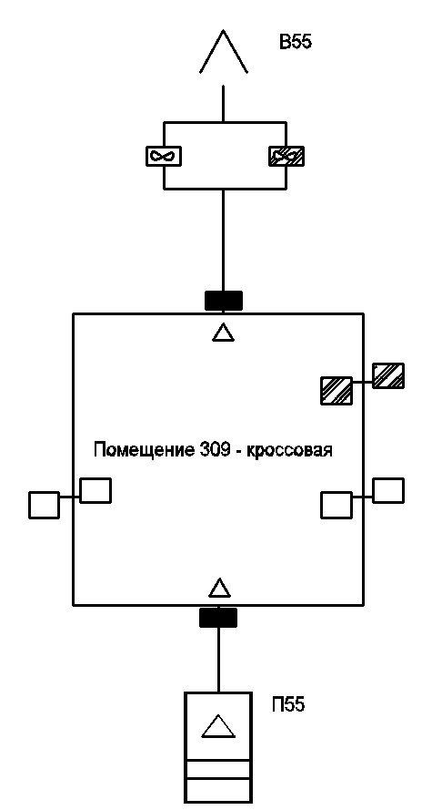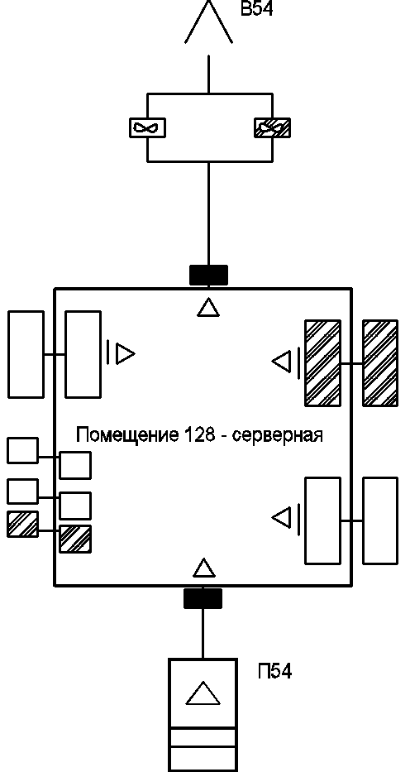

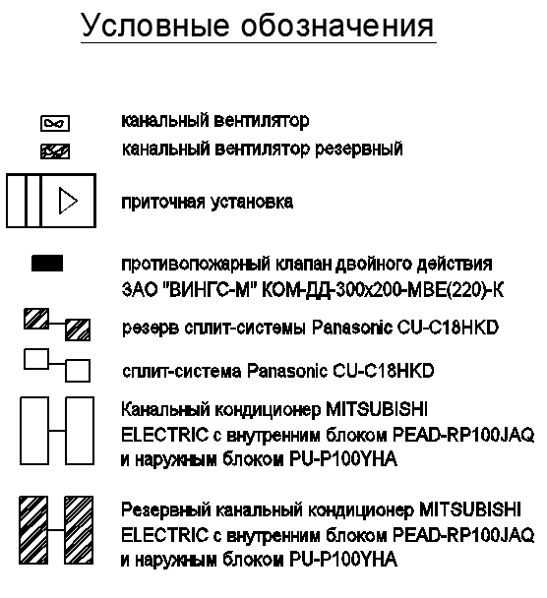
Приложение Д
(обязательное)
Принципиальная схема вентиляции и кондиционирования помещений 349 и 303

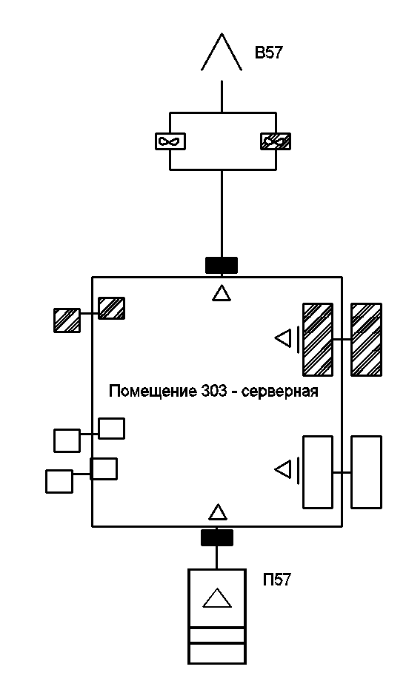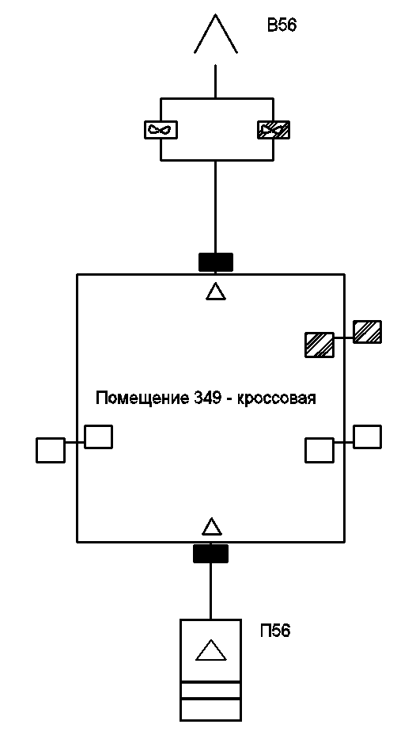

Приложение E
(обязательное)
Ведомость оборудования
Таблица Е.1
Поз. | Обозначение | Наименование | Кол | Масса ед., кг | Приме-чание
 |  | П54
1 | Airmate-2000 | Airmate-2000-У3 | 1 | 61 | шт
2 | Канал-ФКП-40-20-G4 | Фильтр панельный Канал-ФКП-40-20-G4 материал-синтетический | 1 |  | шт
3 | К(TF230-S)-Ф1-Ф2-TO(1~)-B(0,37) | Комплект автоматики | 1 |  | шт
4 | ЗАО «ВИНГС-М»  КОМ-ДД-300х200-MBE(220)-К | Клапан двойного действия КОМ-ДД с приводом BELIMO с пределом огнестойкости EI 15. | 1 | 8,34 | шт
5 | ГОСТ 19904-90  ГОСТ 25129-82* | Воздуховоды класса П сварные из листовой стали толщиной 1,5 мм:  300х200 мм;  615х320 мм;  400х200 мм.  Окраска воздуховодов эмалью БТ177 (изнутри 2 раза, снаружи 3 раза) по грунту ГФ021 (1 слой). | 70  5  5 |  | м
 |  | П55
1 | Airmate-1200 | Airmate-1200-У3 | 1 | 59 | шт
2 | Канал-ФКП-40-20-G4 | Фильтр панельный Канал-ФКП-40-20-G4 материал-синтетический | 1 |  | шт
Продолжение таблицы Е.1
1 | 2 | 3 | 4 | 5 | 6
3 | К(TF230-S)-Ф1-Ф2-TO(1~)-B(0,55) | Комплект автоматики | 1 |  | шт
4 | ЗАО «ВИНГС-М»  КОМ-ДД-300х200-MBE(220)-К | Клапан двойного действия КОМ-ДД с приводом BELIMO с пределом огнестойкости EI 15. | 1 | 8,34 | шт
5 | ГОСТ 19904-90  ГОСТ 25129-82* | Воздуховоды класса П сварные из листовой стали толщиной 1,5 мм:  300х200 мм;  400х200 мм.  Окраска воздуховодов эмалью БТ177 (изнутри 2 раза, снаружи 3 раза) по грунту ГФ021 (1 слой). | 50  5 |  | м
 |  | П56
1 | Airmate-1200 | Airmate-1200-У3 | 1 | 59 | шт
2 | Канал-ФКП-40-20-G4 | Фильтр панельный Канал-ФКП-40-20-G4 материал-синтетический | 1 |  | шт
3 | К(TF230-S)-Ф1-Ф2-TO(1~)-B(0,55) | Комплект автоматики | 1 |  | шт
4 | ЗАО «ВИНГС-М»  КОМ-ДД-300х200-MBE(220)-К | Клапан двойного действия КОМ-ДД с приводом BELIMO с пределом огнестойкости EI 15. | 1 | 8,34 | шт
Продолжение таблицы Е.1
1 | 2 | 3 | 4 | 5 | 6
5 | ГОСТ 19904-90  ГОСТ 25129-82* | Воздуховоды класса П сварные из листовой стали толщиной 1,5 мм:  300х200 мм;  400х200 мм.  Окраска воздуховодов эмалью БТ177 (изнутри 2 раза, снаружи 3 раза) по грунту ГФ021 (1 слой). | 50  5 |  | м
 |  | П57
1 | Airmate-1200 | Airmate-1200-У3 | 1 | 59 | шт
2 | Канал-ФКП-40-20-G4 | Фильтр панельный Канал-ФКП-40-20-G4 материал-синтетический | 1 |  | шт
3 | К(TF230-S)-Ф1-Ф2-TO(1~)-B(0,55) | Комплект автоматики
4 | ЗАО «ВИНГС-М»  КОМ-ДД-300х200-MBE(220)-К | Клапан двойного действия КОМ-ДД с приводом BELIMO с пределом огнестойкости EI 15. | 1 | 8,34 | шт
5 | ГОСТ 19904-90  ГОСТ 25129-82* | Воздуховоды класса П сварные из листовой стали толщиной 1,5 мм:  300х200 мм;  400х200 мм.  Окраска воздуховодов эмалью БТ177 (изнутри 2 раза, снаружи 3 раза) по грунту ГФ021 (1 слой). | 30  5 |  | м
Продолжение таблицы Е.1
1 | 2 | 3 | 4 | 5 | 6
 |  | В54
1 | КАНАЛ-ПКВ-60-30-4-220 | Вентилятор канальный КАНАЛ-ПКВ-60-30-4-220-1 | 2 | 28 | шт
2 | АВ(1,15;1~) | Шкаф системы автоматического управления | 1 |  | шт
3 | УП1-02 | Узел прохода через кровлю УП1-02 | 1 | 25,2 | шт
4 | ЗК.00.000-02 | Зонт ЗК.00.000-02 | 1 |  | шт
5 | ЗАО «ВИНГС-М»  КОМ-ДД-300х200-MBE(220)-К | Клапан двойного действия КОМ-ДД с приводом BELIMO с пределом огнестойкости EI 15. | 1 | 8,34 | шт
6 | ГОСТ 19904-90  ГОСТ 25129-82* | Воздуховоды класса П сварные из листовой стали толщиной 1,5 мм:  300х200 мм;  600х300 мм.  Окраска воздуховодов эмалью БТ177 (изнутри 2 раза, снаружи 3 раза) по грунту ГФ021 (1 слой). | 25  15 |  | м
 |  | В55
1 | КАНАЛ-ПКВ-60-30-4-220 | Вентилятор канальный КАНАЛ-ПКВ-60-30-4-220-1 | 2 | 28 | шт
2 | АВ(1,15;1~) | Шкаф системы автоматического управления | 1 |  | шт
3 | УП1-02 | Узел прохода через кровлю УП1-02 | 1 | 25,2 | шт
Продолжение таблицы Е.1
1 | 2 | 3 | 4 | 5 | 6
4 | ЗК.00.000-02 | Зонт ЗК.00.000-02 | 1 |  | шт
5 | ЗАО «ВИНГС-М»  КОМ-ДД-300х200-MBE(220)-К | Клапан двойного действия КОМ-ДД с приводом BELIMO с пределом огнестойкости EI 15. | 1 | 8,34 | шт
6 | ГОСТ 19904-90  ГОСТ 25129-82* | Воздуховоды класса П сварные из листовой стали толщиной 1,5 мм:  300х200 мм;  600х300 мм.  Окраска воздуховодов эмалью БТ177 (изнутри 2 раза, снаружи 3 раза) по грунту ГФ021 (1 слой). | 25  15 |  | м
 |  | В56
1 | КАНАЛ-ПКВ-60-30-4-220 | Вентилятор канальный КАНАЛ-ПКВ-60-30-4-220-1 | 2 | 28 | шт
2 | АВ(1,15;1~) | Шкаф системы автоматического управления | 1 |  | шт
3 | УП1-02 | Узел прохода через кровлю УП1-02 | 1 | 25,2 | шт
4 | ЗК.00.000-02 | Зонт ЗК.00.000-02 | 1 |  | шт
5 | ЗАО «ВИНГС-М»  КОМ-ДД-300х200-MBE(220)-К | Клапан двойного действия КОМ-ДД с приводом BELIMO с пределом огнестойкости EI 15. | 1 | 8,34 | шт
Продолжение таблицы Е.1
1 | 2 | 3 | 4 | 5 | 6
6 | ГОСТ 19904-90  ГОСТ 25129-82* | Воздуховоды класса П сварные из листовой стали толщиной 1,5 мм:  300х200 мм;  600х300 мм.  Окраска воздуховодов эмалью БТ177 (изнутри 2 раза, снаружи 3 раза) по грунту ГФ021 (1 слой). | 25  15 |  | м
 |  | В57
1 | КАНАЛ-ПКВ-60-30-4-220 | Вентилятор канальный КАНАЛ-ПКВ-60-30-4-220-1 | 2 | 28 | шт
2 | АВ(1,15;1~) | Шкаф системы автоматического управления | 1 |  | шт
3 | УП1-02 | Узел прохода через кровлю УП1-02 | 1 | 25,2 | шт
4 | ЗК.00.000-02 | Зонт ЗК.00.000-02 | 1 |  | шт
5 | ЗАО «ВИНГС-М»  КОМ-ДД-300х200-MBE(220)-К | Клапан двойного действия КОМ-ДД с приводом BELIMO с пределом огнестойкости EI 15. | 1 | 8,34 | шт
Продолжение таблицы Е.1
1 | 2 | 3 | 4 | 5 | 6
6 | ГОСТ 19904-90  ГОСТ 25129-82* | Воздуховоды класса П сварные из листовой стали толщиной 1,5 мм:  300х200 мм;  600х300 мм.  Окраска воздуховодов эмалью БТ177 (изнутри 2 раза, снаружи 3 раза) по грунту ГФ021 (1 слой). | 25  15 |  | м
 |  | К22
1 | PEAD-RP100JAQ - внутренний блок;  PU-P100YHA - наружный блок | Канальный кондиционер «Mitsubishi Electric» | 2 | 41  94 | шт
2 | PAR-21MAA | Пульт управления  «Mitsubishi Electric» | 2 |  | шт
3 | ГОСТ 19904-90  ГОСТ 25129-82* | Воздуховоды класса П сварные из листовой стали толщиной 1,5 мм, 1060х178 мм.  Окраска воздуховодов эмалью БТ177 (изнутри 2 раза, снаружи 3 раза) по грунту ГФ021 (1 слой). | 8 |  | м
4 | АМН 400х100 | Воздухораспределитель ные решетки  «АРКТОС» | 8 |  | шт
5 | PAC-725AD | Опция для автоматики | 1 |  | шт
Продолжение таблицы Е.1
1 | 2 | 3 | 4 | 5 | 6
 |  | К23
1 | CS-C18HKD - внутренний блок;  CU-C18HKD - наружный блок | Сплит-система «Panasonic» | 1 |  | шт
 |  | К24
1 | CS-C18HKD - внутренний блок;  CU-C18HKD - наружный блок | Сплит-система «Panasonic» | 1 |  | шт
 |  | К25
1 | PEAD-RP100JAQ - внутренний блок;  PU-P100YHA - наружный блок | Канальный кондиционер «Mitsubishi Electric» | 2 | 41  94 | шт
2 | PAR-21MAA | Пульт управления  «Mitsubishi Electric» | 2 |  | шт
3 | ГОСТ 19904-90  ГОСТ 25129-82* | Воздуховоды класса П сварные из листовой стали толщиной 1,5 мм, 1060х178 мм.  Окраска воздуховодов эмалью БТ177 (изнутри 2 раза, снаружи 3 раза) по грунту ГФ021 (1 слой). | 8 |  | м
4 | АМН 400х100 | Воздухораспределитель ные решетки  «АРКТОС» | 8 |  | шт
5 | CS-C18HKD - внутренний блок;  CU-C18HKD - наружный блок | Сплит-система «Panasonic» | 1 |  | шт
Продолжение таблицы Е.1
1 | 2 | 3 | 4 | 5 | 6
 |  | Отопление
 | Тепловые пушки ТЭВ3 | АРКТОС | 4 |  | шт

